评价报告网上公示表
项目编号：WTT-23-199-XP □预评价□设计专篇 □控制效果评价☑现状评价□定期检测□日常检测
项目名称 | 酒钢 (集团)宏联自控有限责任公司职业病危害因素现状评价报告
项目简介 | 酒钢（集团）宏联自控有限责任公司位于万里长城西端被誉为“戈壁明珠”的甘肃省嘉峪关市，其前身为酒钢集团自动化公司电控分厂，2002年，西北最大的钢铁联合企业---－酒泉钢铁（集团）有限责任公司与中冶新融电气技术有限公司强强联手，组建成酒钢（集团）宏联自控有限责任公司，注册资本1000万元人民币。
行业类别 | “三 制造业 （二十六）C38电气机械和器材制造业输配电及控制设备制造”
项目组长 | 廖宇飞 | 报告审核人 |  | 蒋陕峰
质量负责人 | 韩炜烨 | 技术负责人 |  | 成晓琦
项目组成员 | 廖宇飞、洪江
采样时间 | 2023.07.23-25
报告提交时间 | 2023月8月20日
影像资料 | 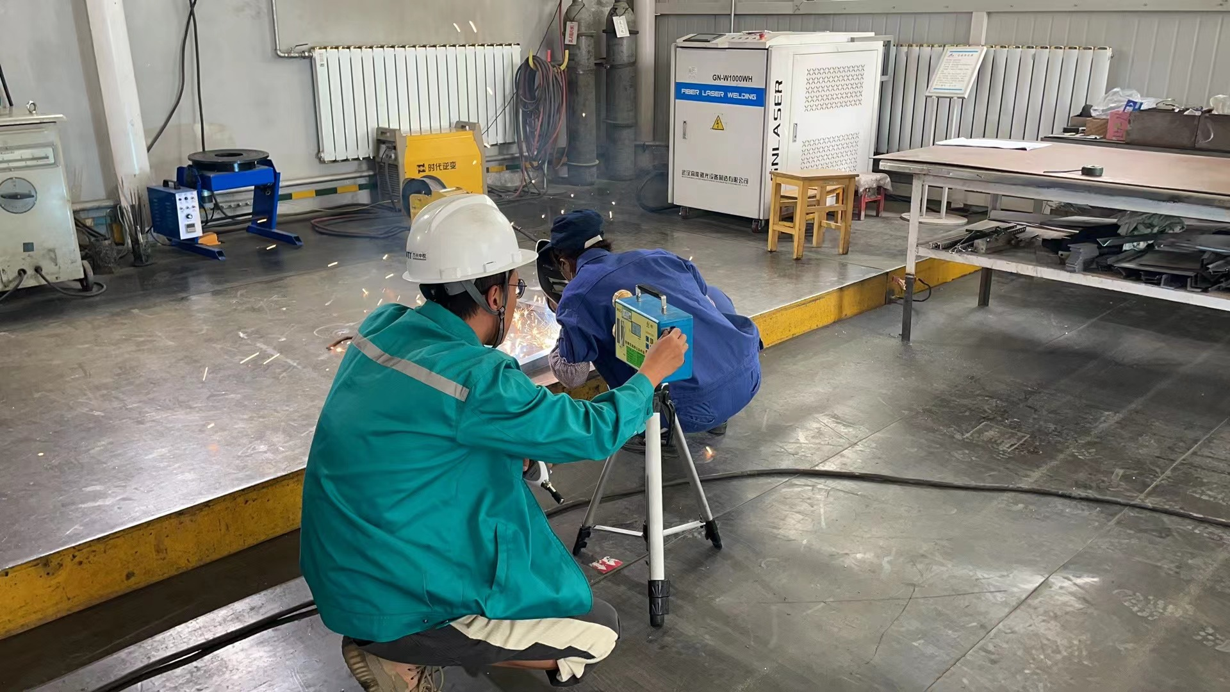 |  | 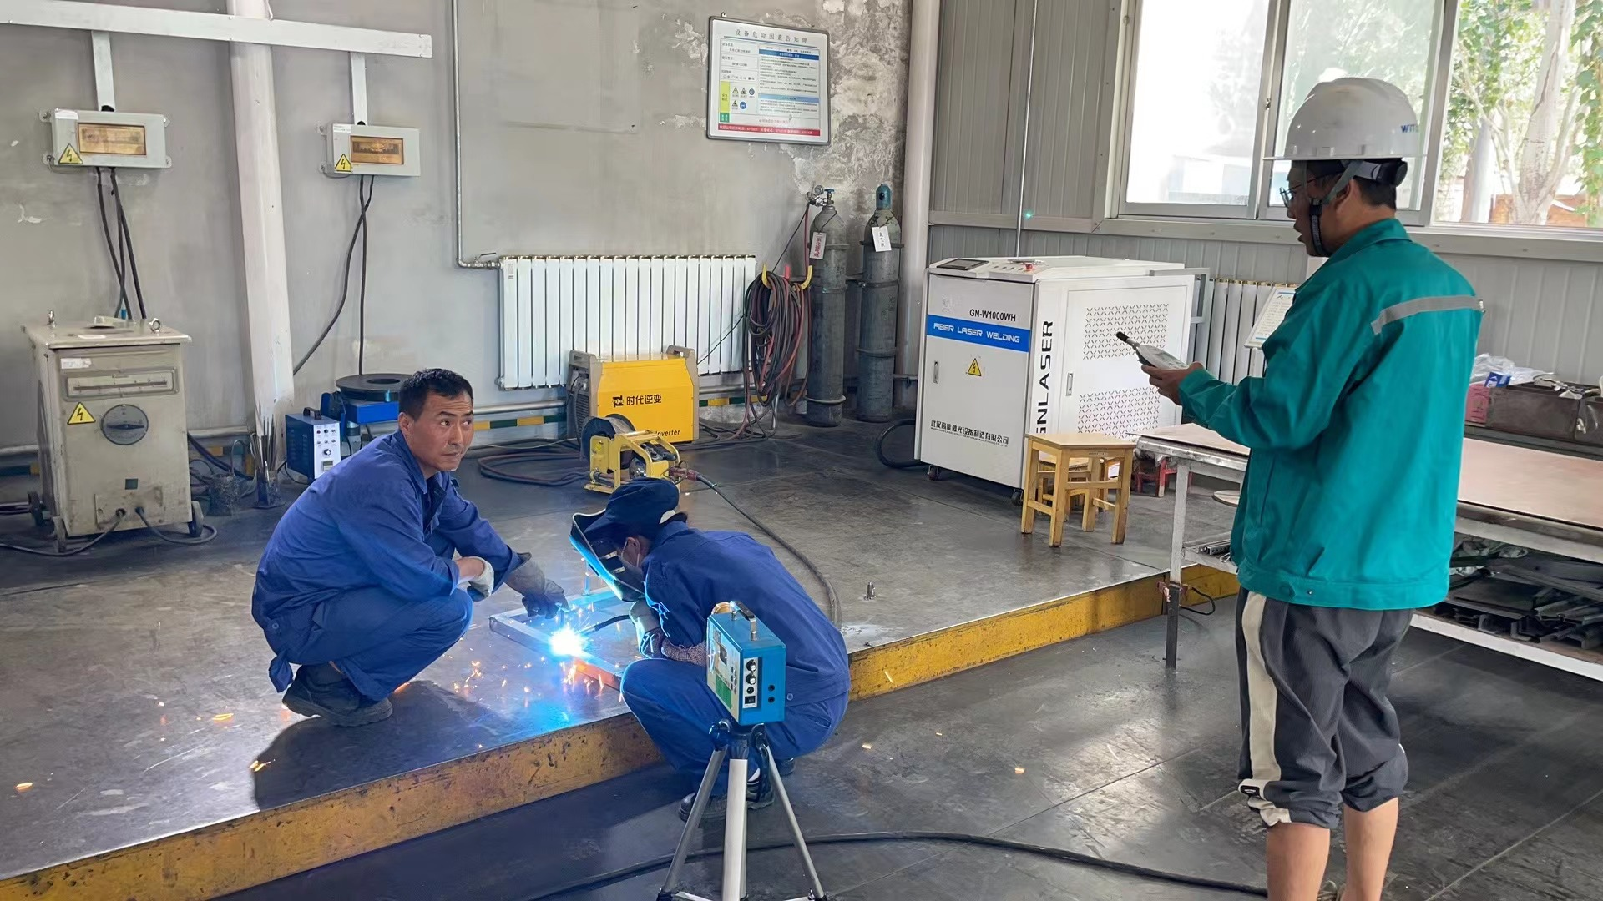
 | 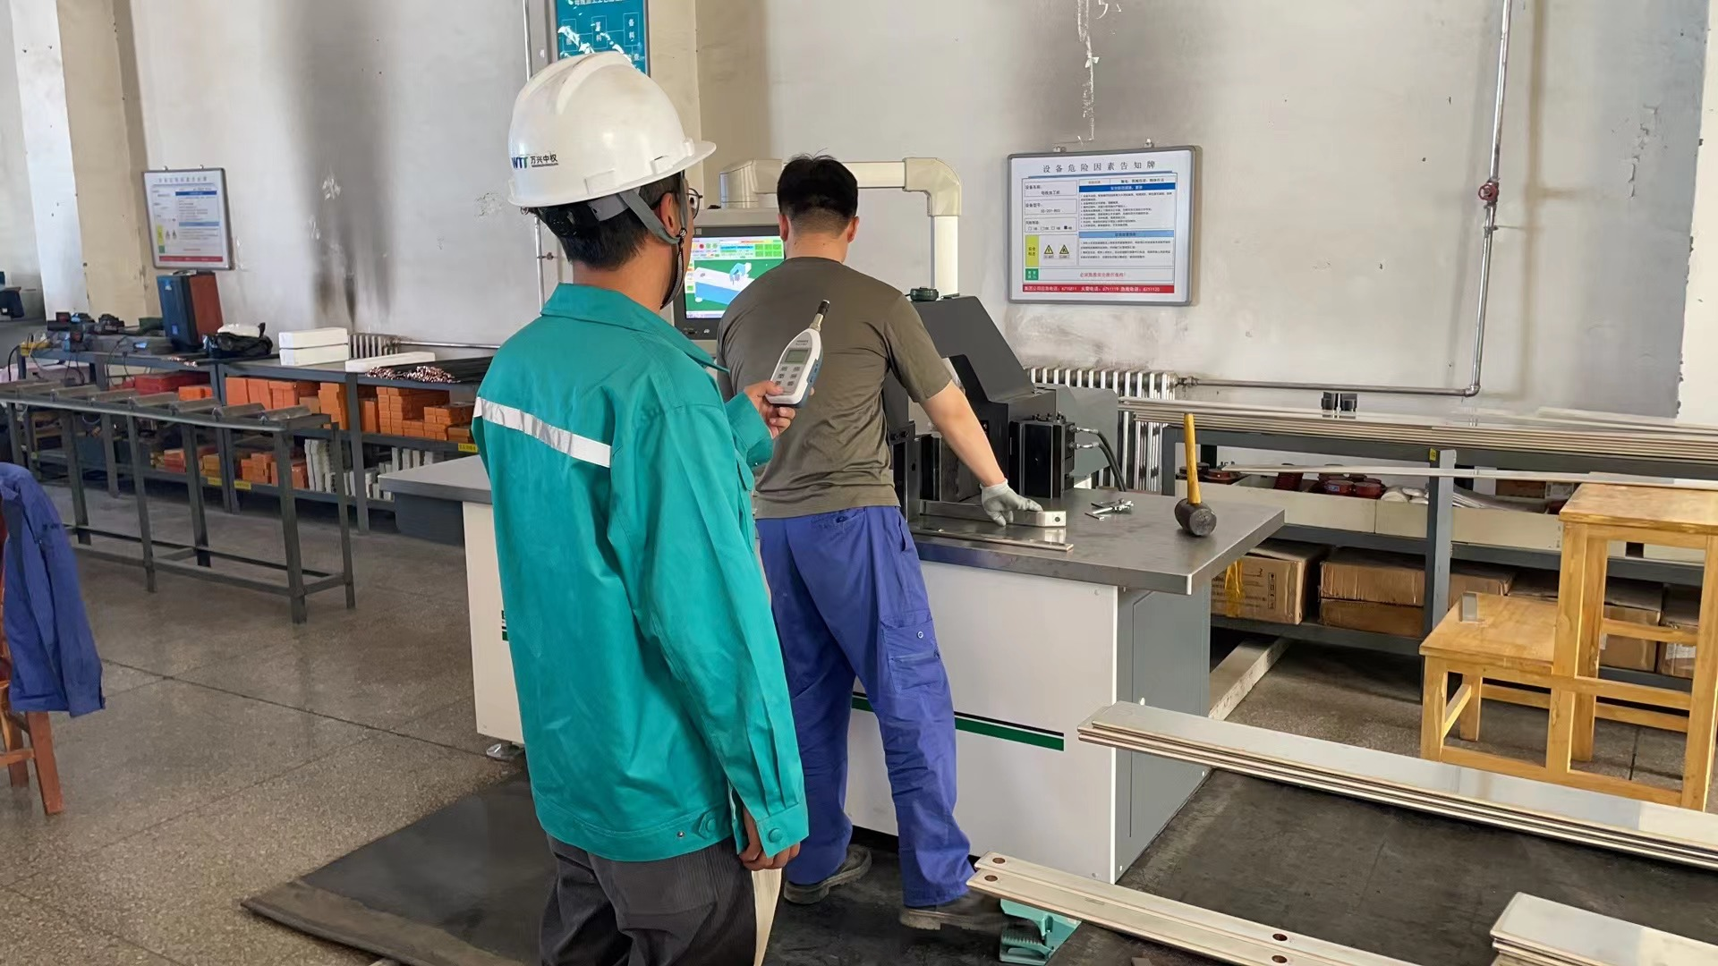 |  | 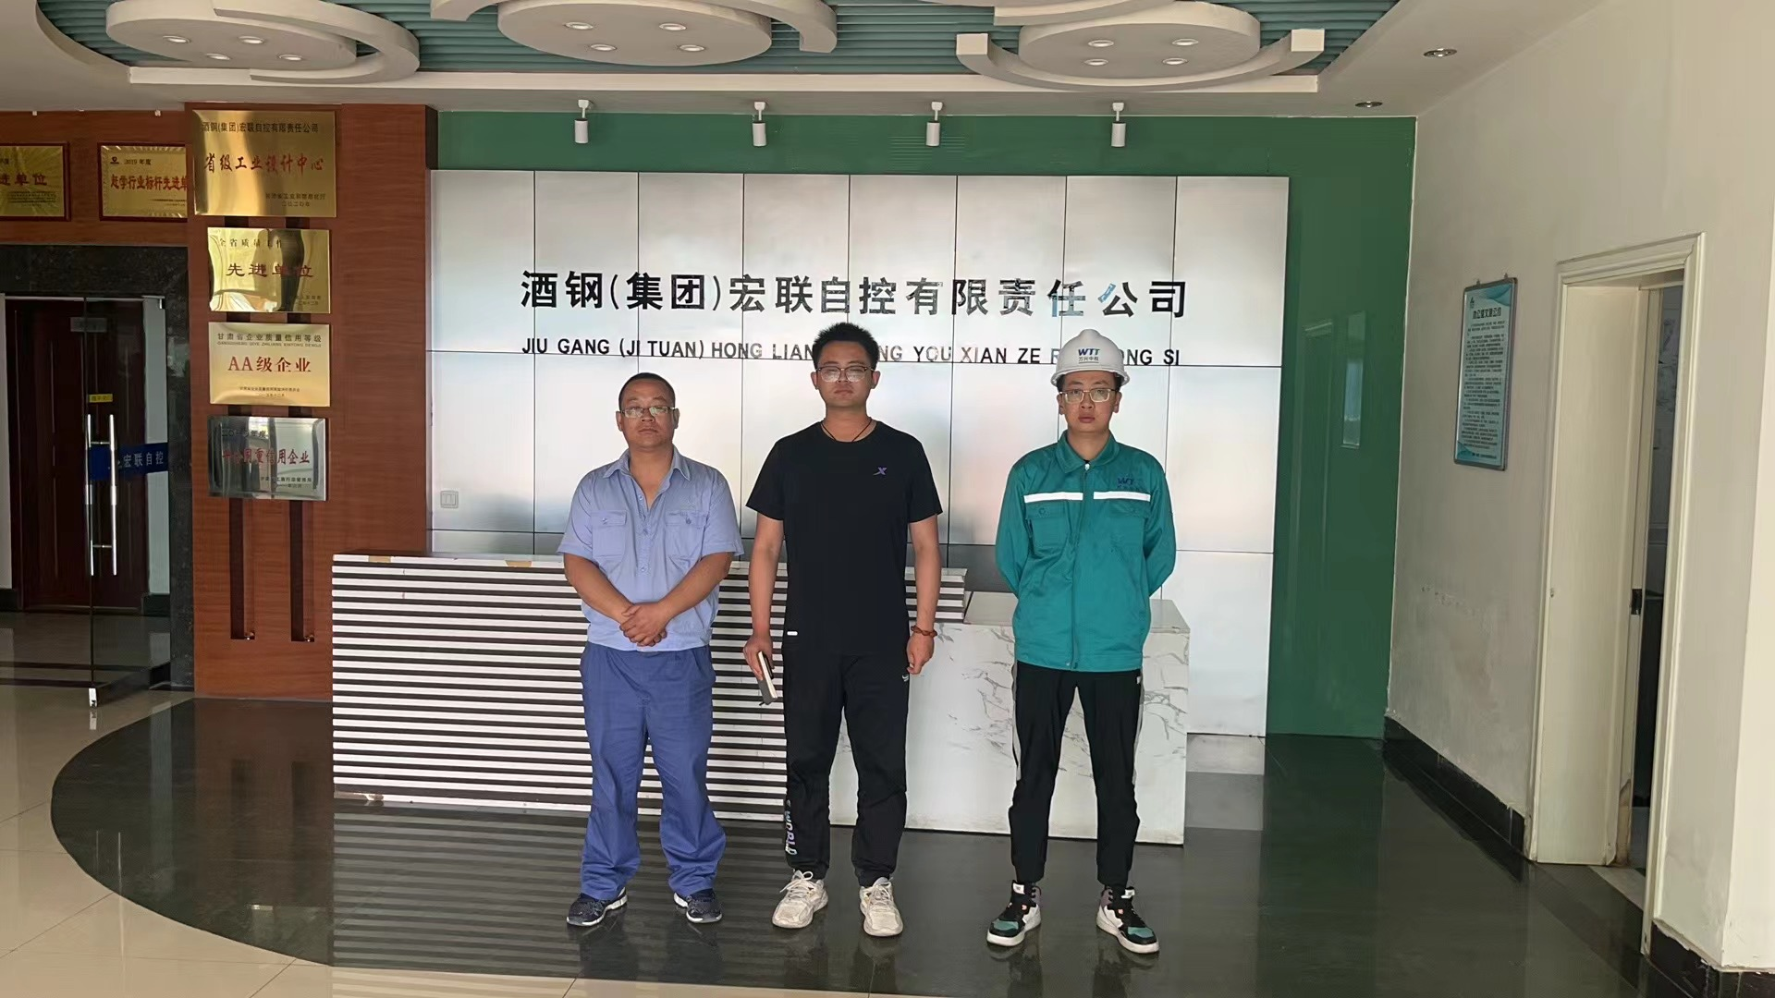
备注

